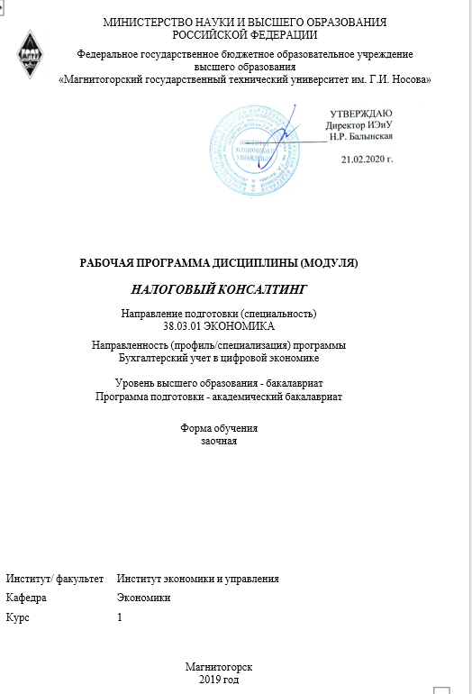

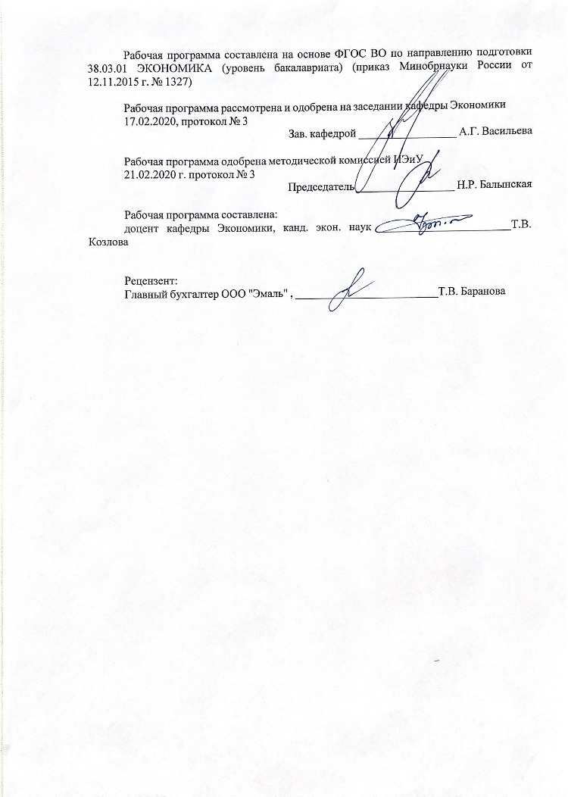

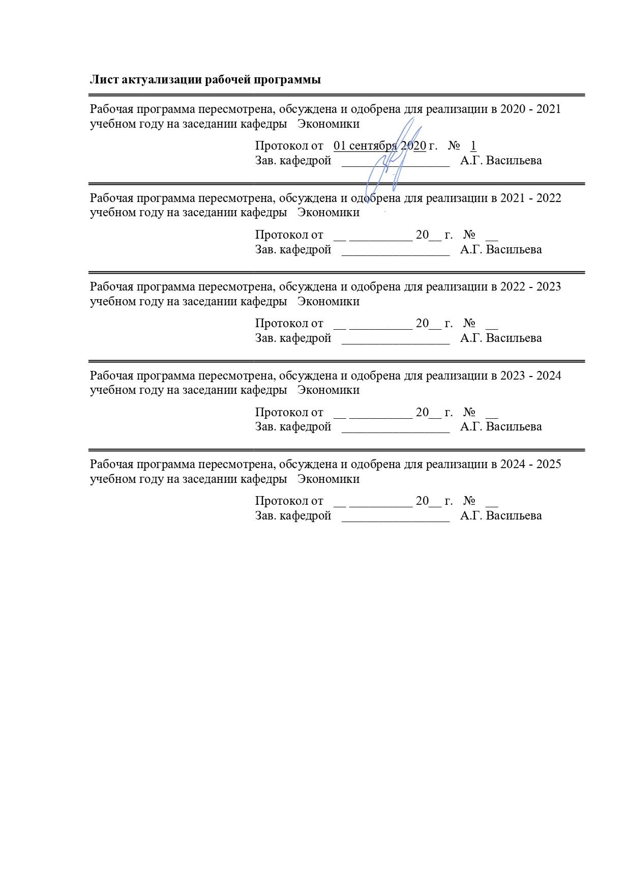

1 Цели освоения дисциплины (модуля)
Целью освоения факультатива "Налоговый консалтинг" является получение компетенций в области налогового консультирования юридических и физических лиц, способности организовывать и осуществлять налоговый учет и налоговое планирование организации.

2 Место дисциплины (модуля) в структуре образовательной программы
Дисциплина Налоговый консалтинг входит в вариативную часть учебного плана образовательной программы.
Для изучения дисциплины необходимы знания (умения, владения), сформированные в результате изучения дисциплин/ практик:
Предварительная подготовка обучающего заключается в самостоятельной работе над нормативной документацией в области налогового права.
Знания (умения, владения), полученные при изучении данной дисциплины будут необходимы для изучения дисциплин/практик:
Налоги и налогообложение
Аудит налоговой отчетности
Практикум по исчислению налогов и сборов в цифровой среде
Налоговый учет и налоговая отчетность
Аудит
3 Компетенции обучающегося, формируемые в результате освоения
дисциплины (модуля) и планируемые результаты обучения
В результате освоения дисциплины (модуля) «Налоговый консалтинг» обучающийся должен обладать следующими компетенциями:
Структурный  элемент  компетенции | Планируемые результаты обучения
ПК-18 способностью организовывать и осуществлять налоговый учет и налоговое планирование организации
Знать | законодательство о налогах и сборах;  законодательство в области организации консультационных услуг, в том числе в рамках аудиторской деятельности
Уметь | рассчитать налоги и сборы для юридических лиц и ИП;  рассчитать налоги для физических лиц;  рассчитать страховые взносы
Владеть | навыками оказания консультационных услуг;  навыками работы с клиентом;  навыками работы в команде

 | 4. Структура, объём и содержание дисциплины (модуля)
Общая трудоемкость дисциплины составляет 1 зачетных единиц 36 акад. часов, в том числе:
– контактная работа – 2,4 акад. часов:
– аудиторная – 2 акад. часов;
– внеаудиторная – 0,4 акад. часов
– самостоятельная работа – 29,7 акад. часов;
– подготовка к зачету – 3,9 акад. часов.

Форма аттестации - зачет
Раздел/ тема  дисциплины |  | Курс | Аудиторная  контактная работа  (в акад. часах) |  |  | Самостоятельная работа студента | Вид самостоятельной  работы | Форма текущего контроля успеваемости и  промежуточной аттестации | Код компетенции
 |  | Курс | Лек. | лаб.  зан. | практ. зан.
1. Налоговый консалтинг как вид деятельности
1.1 Налоговый консалтинг как вид экономической деятельности |  | 1 | 2 |  |  | 4 | Эссе | Задание на образовательном портале | ПК-18
1.2 Налоговый консалтинг как вид деятельности аудиторских организаций |  | 1 |  |  |  | 4 | Подготовка презентации | Задание на образовательном портале | ПК-18
Итого по разделу |  |  |  |  |  | 8
2. Налоги и сборы, страховые взносы: элементы налогообложения, порядок подачи деклараций и перечисления в бюджет
2.1 Налоговый консалтинг по налогу на прибыль организации |  | 1 |  |  |  | 6 | Расчет налога на прибыль организации | Задание на образовательном портале. Тест на образовательном портале | ПК-18
2.2 Налоговый консалтинг по страховым взносам |  | 1 |  |  |  | 8 | Расчет стаховых взносов | Задание на образовательном портале | ПК-18
2.3 Налоговый консалтинг по НДФЛ |  | 1 |  |  |  | 7,7 | Расчет НДФЛ. Расчет налоговых вычетов по НДФЛ | Задание на образовательном портале | ПК-18
Итого по разделу |  |  | 2 |  |  | 21,7
Итого за семестр |  |  | 2 |  |  | 29,7 |  | зачёт
Итого по дисциплине |  |  | 2 |  |  | 29,7 |  | зачет

5 Образовательные технологии
При изучении дисциплины «Налоговый консалтинг» необходимо использовать различные методы активного обучения, а именно: проблемные лекции (лекции-конференции, лекции вдвоем, лекции с запрограммированными ошибками), коллективно-групповая работа: динамические пары, корпоративная организация занятий, мозговой штурм(атака), деловые игры, дискуссии и т.п.
Отличительной особенностью методов активного обучения является то, что обучение проводится в ситуациях, максимально приближенных к реальным, позволяя материал, подлежащий усвоению, ввести в цель деятельности, а не в средства, а также осуществляется не только сообщение знаний, но и обучение умениям практического использования.
При реализации программы дисциплины «Налоговый консалтинг» используются различные образовательные технологии. Во время аудиторных занятий лекции проводятся с использованием ПК и проектора, также используются материалы печатные и в электронной форме; аудио, видеокассеты; аудио видео- лекции в электронной форме, электронные конференции. На практических занятиях студентами приобретаются умения решения ситуационных и типовых задач в профессиональной области и разбора конкретных ситуаций, применения деловых и ролевых игр. В рамках учебного курса предусмотрено изучение курса с использованием методов мозгового штурма, проектов, и др.

6 Учебно-методическое обеспечение самостоятельной работы обучающихся
Представлено в приложении 1.
7 Оценочные средства для проведения промежуточной аттестации
Представлены в приложении 2.
8 Учебно-методическое и информационное обеспечение дисциплины (модуля)
а) Основная литература:
- Налоги и налогообложение : учебник / под ред. Т.Я. Сильвестровой. - Москва : ИНФРА-М, 2020. - 531 с. + Доп. материалы [Электронный ресурс; Режим доступа: http://new.znanium.com]. - (Высшее образование: Бакалавриат). - www.dx.doi.org/10.12737/textbook_5a66e2a4b9a024.19798341. - ISBN 978-5-16-013334-8. - Текст : электронный. - URL: https://znanium.com/read?id=344863 (дата обращения: 01.09.2020)
2. Сидорова, Е. Ю. Налоги и налогообложение : учебник / Е.Ю. Сидорова, Д.Ю. Бобошко. - Москва : ИНФРА-М, 2019. - 235 с. - (Высшее образование: Бакалавриат). - www.dx.doi.org/10.12737/textbook_5c6d0defb73bb9.03631634. - ISBN 978-5-16-013779-7. - Текст : электронный. - URL: https://znanium.com/read?id=339551 (дата обращения: 01.09.2020)

б) Дополнительная литература:
1. Налоги и налогообложение: учеб. пособие / Н.Ф. Зарук, А.В. Носов, М.Ю. Федотова - Москва :НИЦ ИНФРА-М, 2019. - 249 с. (Высшее образование: Бакалавриат) ISBN 978-5-16-011742-3. - Текст : электронный. - URL: https://znanium.com/read?id=329747 (дата обращения: 01.09.2020)
2. Романов, А. Н. Налоги и налогообложение : учеб. пособие / А.Н. Романов, С.П. Колчин. - Москва : Вузовский учебник : ИНФРА-М, 2019. - 391 с. - (Высшееобразование: Бакалавриат). - ISBN 978-5-9558-0578-8. - Текст : электронный. - URL: https://znanium.com/read?id=333509 (дата обращения: 01.09.2020)
в) Методические указания:
1. Сидорова, Е. Ю. Налоги и налогообложение: практикум : учеб. пособие / Е.Ю. Сидорова, Д.Ю. Бобошко. - Москва : ИНФРА-М, 2020. - 309 с. - (Высшее образование: Бакалавриат). - DOI 10.12737/textbook_5c6275cf1edfe0.45666914. - ISBN 978-5-16-013780-3. - Текст : электронный. - URL: https://znanium.com/read?id=354024 (дата обращения: 01.09.2020)
2. Методические указания представлены в приложении 3.

г) Программное обеспечение и Интернет-ресурсы:
Программное обеспечение
 | Наименование ПО | № договора | Срок действия лицензии
 | MS Windows 7 Professional(для классов) | Д-1227-18 от 08.10.2018 | 11.10.2021
 | MS Office 2007 Professional | № 135 от 17.09.2007 | бессрочно
 | 7Zip | свободно распространяемое ПО | бессрочно
 | FAR Manager | свободно распространяемое ПО | бессрочно

Профессиональные базы данных и информационные справочные системы
- Информационная система - Единое окно доступа к информационным ресурсам. - URL: http://window.edu.ru/, свободный доступ
- Международная база полнотекстовых журналов Springer Journals. – Режим доступа: http://link.springer.com/, вход по IP-адресам вуза
- Международная база справочных изданий по всем отраслям знаний SpringerReference. – Режим доступа: http://www.springer.com/references, вход по IP-адресам вуза
- Международная наукометрическая реферативная и полнотекстовая база данных научных изданий «Web of science». – Режим доступа: http://webofscience.com, вход по IP-адресам вуза
- Международная реферативная и полнотекстовая справочная база данных научных изданий «Scopus». – Режим доступа: http://scopus.com, вход по IP-адресам вуза
- Национальная информационно-аналитическая система – Российский индекс научного цитирования (РИНЦ). – Режим доступа: https://elibrary.ru/project_risc.asp , регистрация по логину и паролю
- Поисковая система Академия Google (Google Scholar). - URL: https://scholar.google.ru/
- Российская Государственная библиотека. Каталоги. – Режим обращения: https://www.rsl.ru/ru/4readers/catalogues/ , свободный доступ
- Университетская информационная система РОССИЯ. – Режим доступа: https://uisrussia.msu.ru, свободный доступ
- Федеральный образовательный портал – Экономика. Социология. Менеджмент. – Режим доступа: http://ecsocman.hse.ru, свободный доступ
- Электронная база периодических изданий East View Information Services, ООО «ИВИС». – Режим доступа: https://dlib.eastview.com/ , вход по IP-адресам вуза, с внешней сети по логину и паролю
- Электронные ресурсы библиотеки МГТУ им. Г.И. Носова. – Режим обращения: http://magtu.ru:8085/marcweb2/Default.asp, вход с внешней сети по логину и паролю

9 Материально-техническое обеспечение дисциплины (модуля)
Материально-техническое обеспечение дисциплины включает:
1.Учебные аудитории для проведения занятий лекционного типа: Мультимедийные средства хранения, передачи и представления информации
2. Учебные аудитории для проведения практических занятий, групповых и индивидуальных консультаций, текущего контроля и промежуточной аттестации: Мультимедийные средства хранения, передачи и представления информации. Комплекс тестовых заданий для проведения промежуточных и рубежных контролей.
3. Помещения для самостоятельной работы обучающихся: персональные компьютеры с пакетом MS Office, выходом в Интернет и с доступом в электронную информационно-образовательную среду университета.
4. Помещения для хранения и профилактического обслуживания учебного оборудования: шкафы для хранения учебно-методической документации, учебного оборудования и учебно-наглядных пособий.

Приложение 1

Учебно-методическое обеспечение самостоятельной работы обучающихся

Перечень вопросов и заданий для подготовки к практическим занятиям:

Задание 1.
Подготовьте эссе о роли консалтинга в жизни общества, уделите внимание налоговому консалтингу.

Задание 2.
Подготовьте презентацию в PowerPoint о налоговом консалтинге в среде аудита. Опишите роль консалтинга для аудиторских компаний.

Задание 3.
Охарактеризуйте форму юридического лица, основной деятельностью которого является налоговый консалтинг.

Налог на доходы физических лиц
Сотрудник официально трудоустроен. Исходные данные для определения НДФЛ, сумм возвратов по НДФЛ и страховых платежей представлены в таблице ниже. Оцените правильность выполненного расчета и прокомментируйте его основные моменты с точки зрения действующего налогового законодательства.
№ п/п | Наименование показателей | Значения, руб.
1. | Заработок по основному месту работы, руб./мес. | 52 000
2. | Дополнительные доходы в других организациях начисленные, руб./мес. | 25 000
3. | Количество несовершеннолетних детей у гражданина | 4
4. | Доходы в виде дивидендов полученные, руб. | -
5. | Доходы от продажи квартиры или жилого дома, бывшего в собственности 7лет, руб. | 2 500 000
6. | Доходы от выигрыша приза на конкурсе, проводимого в рекламных целях, руб. | 2 400
7. | Доходы от создания литературных произведений, руб. | 12 000

Расчет НДФЛ = (52000 * 12 + 25000*12 – (2* 1400 + 2* 3000)*5 месяцев )*13%+ (12 000 -20% профессиональный вычет) * 13% = (624 000 +300 000 – 52800)*13% = 114 400 + 1248 = 115 648
Расчет страховых взносов:
ОПС (22%) = 77 000 * 0,22 = 16 940 руб. ежемесячная сумма
203 280 руб. годовая сумма

ФСС (2,9%) = 77 000 *0,029 = 2233 руб. ежемесячная сумма
26 796 руб. годовая сумма

ФОМС (5,1%) = 77 000 *0,051 = 3927 руб. ежемесячная сумма
47 124 руб. годовая сумма

Налог на прибыль
На основе исходных данных рассчитайте налог на прибыль организации за 2018 год. Учесть, что убытки прошлых лет составили 356 800 рублей и сумма авансовых платежей за 2018 год – 450 000 рублей.
Показатели | Значения, руб.
1.Выручка от реализации продукции собственного производства (металлопрокат):  -количество отгруженной продукции, т  - цена реализации за 1 тонну с НДС, руб. | 600  6 700
2.Получены штрафы за нарушение договорных обязательств, руб. | 40 000
3.Получены основные средства в качестве вклада в уставный капитал, руб. | 234 000
4.За отчетный период поступило на склад материалов:  1 партия 2000 кг по цене 120 руб./ кг  2 партия 1500 кг по цене 123 руб./кг  3 партия 2400 кг по цене 125 руб./кг  Списано на производство (ФИФО) | 5 100
5.Расходы на оплату труда, руб. | 250 000
6. Первоначальная стоимость основных средств, руб.  Срок полезного использования, лет | 765 000  6
7.Командировочные расходы  Жилье -2300 руб./сутки  Проезд (авиабилет в обе стороны) – 10800 руб. | 4 дня
8.Представительские расходы, руб. | 38 900
9.Расходы на призы для рекламной компании, руб. | 37 900

Транспортный налог
На основе исходных данных в таблице рассчитайте авансовые платежи и налог на имущество организации за 2018 год.
№ п/п | Показатели, руб. | по состоянию на | Значения, руб.
1 | Остаточная стоимость оргтехники | 01.01 | 234 000
1 | Остаточная стоимость оргтехники | 01.02 | 229 833
1 | Остаточная стоимость оргтехники | 01.03 | 225 667
1 | Остаточная стоимость оргтехники | 01.04 | 221 500
1 | Остаточная стоимость оргтехники | 01.05 | 217 333
1 | Остаточная стоимость оргтехники | 01.06 | 213 167
1 | Остаточная стоимость оргтехники | 01.07 | 209 000
1 | Остаточная стоимость оргтехники | 01.08 | 204 833
1 | Остаточная стоимость оргтехники | 01.09 | 200 667
1 | Остаточная стоимость оргтехники | 01.10 | 196 500
1 | Остаточная стоимость оргтехники | 01.11 | 192 333
1 | Остаточная стоимость оргтехники | 01.12 | 188 167
1 | Остаточная стоимость оргтехники | 31.12 | 184 000
2 | Остаточная стоимость технологического оборудования | 01.01 | 1 105 000
2 | Остаточная стоимость технологического оборудования | 01.02 | 1 094 167
2 | Остаточная стоимость технологического оборудования | 01.03 | 1 083 333
2 | Остаточная стоимость технологического оборудования | 01.04 | 1 072 500
2 | Остаточная стоимость технологического оборудования | 01.05 | 1 061 667
2 | Остаточная стоимость технологического оборудования | 01.06 | 1 050 833
2 | Остаточная стоимость технологического оборудования | 01.07 | 1 040 000
2 | Остаточная стоимость технологического оборудования | 01.08 | 1 029 167
2 | Остаточная стоимость технологического оборудования | 01.09 | 1 018 333
2 | Остаточная стоимость технологического оборудования | 01.10 | 1 007 500
2 | Остаточная стоимость технологического оборудования | 01.11 | 996 667
2 | Остаточная стоимость технологического оборудования | 01.12 | 985 833
2 | Остаточная стоимость технологического оборудования | 31.12 | 975 000
3 | Остаточная стоимость зданий и сооружений | 01.01 | 4 420 000
3 | Остаточная стоимость зданий и сооружений | 01.02 | 4 401 250
3 | Остаточная стоимость зданий и сооружений | 01.03 | 4 382 500
3 | Остаточная стоимость зданий и сооружений | 01.04 | 4 363 750
3 | Остаточная стоимость зданий и сооружений | 01.05 | 4 345 000
3 | Остаточная стоимость зданий и сооружений | 01.06 | 4 326 250
3 | Остаточная стоимость зданий и сооружений | 01.07 | 4 307 500
3 | Остаточная стоимость зданий и сооружений | 01.08 | 4 288 750
3 | Остаточная стоимость зданий и сооружений | 01.09 | 4 270 000
3 | Остаточная стоимость зданий и сооружений | 01.10 | 4 251 250
3 | Остаточная стоимость зданий и сооружений | 01.11 | 4 232 500
3 | Остаточная стоимость зданий и сооружений | 01.12 | 4 213 750
3 | Остаточная стоимость зданий и сооружений | 31.12 | 4 195 000
4 | Остаточная стоимость здания памятника культуры | 01.01 | 1 560 000
4 | Остаточная стоимость здания памятника культуры | 01.02 | 1 553 750
4 | Остаточная стоимость здания памятника культуры | 01.03 | 1 547 500
4 | Остаточная стоимость здания памятника культуры | 01.04 | 1 541 250
4 | Остаточная стоимость здания памятника культуры | 01.05 | 1 535 000
4 | Остаточная стоимость здания памятника культуры | 01.06 | 1 528 750
4 | Остаточная стоимость здания памятника культуры | 01.07 | 1 522 500
4 | Остаточная стоимость здания памятника культуры | 01.08 | 1 516 250
4 | Остаточная стоимость здания памятника культуры | 01.09 | 1 510 000
4 | Остаточная стоимость здания памятника культуры | 01.10 | 1 503 750
4 | Остаточная стоимость здания памятника культуры | 01.11 | 1 497 500
4 | Остаточная стоимость здания памятника культуры | 01.12 | 1 491 250
4 | Остаточная стоимость здания памятника культуры | 31.12 | 1 485 000
5 | Остаточная стоимость транспортных средств | 01.01 | -
5 | Остаточная стоимость транспортных средств | 01.02 | -
5 | Остаточная стоимость транспортных средств | 01.03 | 580 000
5 | Остаточная стоимость транспортных средств | 01.04 | 577 917
5 | Остаточная стоимость транспортных средств | 01.05 | 575 833
5 | Остаточная стоимость транспортных средств | 01.06 | 573 750
5 | Остаточная стоимость транспортных средств | 01.07 | 571 667
5 | Остаточная стоимость транспортных средств | 01.08 | 569 583
5 | Остаточная стоимость транспортных средств | 01.09 | 567 500
5 | Остаточная стоимость транспортных средств | 01.10 | 565 417
5 | Остаточная стоимость транспортных средств | 01.11 | 563 333
5 | Остаточная стоимость транспортных средств | 01.12 | 561 250
5 | Остаточная стоимость транспортных средств | 31.12 | 559 167

Налог на добавленную стоимость
На основе исходных данных выполнен расчет налог на добавленную стоимость, подлежащий внесению в бюджет. Необходимо оценить корректность выполненного расчета и прокоментировать основные моменты действующего законодательства по налогам и сборам.
Показатели | Значения, руб.
1. Себестоимость оказанных услуг.  - Норма прибыли, %  - Ставка НДС, % | 2 576 900  35  18
2. Реализуется объект основных средств (все суммы с НДС 18%):  - первоначальная стоимость  - износ на день продажи, %  - цена реализации | 468 900  4  471 000
3. За отчетный период поступили:  А) Материалы:  - Покупная стоимость (в т.ч. НДС 18%)  Б) Топливо:  - покупная стоимость (в т.ч. НДС 18%)  В) Основные средства:  - покупная стоимость (в т.ч. НДС 18%) | 854 700  301 200  213 400

РЕШЕНИЕ:
НДС к возмещению из бюджета (счет 19) = 854700/118*18 + 301200 /118*18 + 213400 / 118*18 = 208 876,27 (руб.)

НДС с реализации (счет 68.2) = 2576900 + 35%) * 18% + 471000/118*18 = 626 186,7 + 71 847,45 = 698 034,15

НДС к уплате (счет 68.2 – счет 19) = 698 034,15 - 208 876,27 = 489 157,88 (руб.)

Земельный налог
Рассчитайте земельный налог за 2018 год, подлежащий внесению в бюджет (уточнить ставки, льготы по Челябинской области можно тут https://www.nalog.ru/rn74/ service/tax/d691586/ )
Показатели | Значения, руб.
1.Юридическое лицо имеет в собственности земельный участок в Магнитогорском городском округе:  Кадастровой стоимостью, руб.  Установлена необлагаемая налогом сумма  Вид деятельности | 4 025 000  30 000  Транспорт
Данному юридическому лицу принадлежит еще один земельный участок с…  Кадастровой стоимостью | Октября  1 654 000
Физическое лицо (пенсионер) имеет в собственности садовый участок, площадью 600 кв.м.  Кадастровой стоимостью  Доля в собственности | 240 000  1/2

Приложение 2

Оценочные средства для проведения промежуточной аттестации

а) Планируемые результаты обучения и оценочные средства для проведения промежуточной аттестации:

Структурный элемент  компетенции | Планируемые результаты обучения | Оценочные средства
ПК-18 - способностью организовывать и осуществлять налоговый учет и налоговое планирование организации
Знать | законодательство о налогах и сборах;  законодательство в области организации консультационных услуг, в том числе в рамках аудиторской деятельности | Задание 1. Подготовьте таблицу с элементами налогообложения по следующим налогам в соответствии с частью 2 НК РФ:  - налога на прибыль организаций;  - стразовые взносы;  - НДФЛ;  - транспортный налог.  Задание 2. На основе ГК РФ подготовьте эссе о налоговом консалтинге, форме юридических лиц, о его значимости для общества  Тест.  Вопрос 1 Выберите элементы налогообложения  - налогоплательщики  - налоговая база  - налоговое бремя  - ставка налога  - сроки уплаты налога  Вопрос 2 Ответьте – верно/неверно.  Налог – это обязательный, индивидуально безвозмездный платеж организаций и физических лиц в форме отчуждения принадлежащих им на праве собственности, хозяйственного ведения или оперативного управления, денежных средств для финансирования государственных программ.  Вопрос 3 Для расчета НДС необходимо ведение:  книги учета доходов и расходов ИП;  книги доходов  книги расходов  книги покупок  книги продаж  Вопрос 4 Выберите обязательные реквизиты счета-фактуры:  1) порядковый номер и дата составления счета-фактуры;  2) наименование, адрес и идентификационные номера налогоплательщика (налогового агента) и покупателя;  3) наименование и адрес грузоотправителя и грузополучателя;  4) номер платежно-расчетного документа в случае получения авансовых или иных платежей в счет предстоящих поставок товаров (выполнения работ, оказания услуг);  5) наименование поставляемых (отгруженных) товаров (описание выполненных работ, оказанных услуг) и единица измерения (при возможности ее указания);  6) количество (объем) поставляемых (отгруженных) по счету-фактуре товаров (работ, услуг), исходя из принятых по нему единиц измерения (при возможности их указания);  6.1) наименование валюты;  6.2) идентификатор государственного контракта, договора (соглашения) (при наличии);  7) цена (тариф) за единицу измерения (при возможности ее указания) по договору (контракту) без учета налога, а в случае применения государственных регулируемых цен (тарифов), включающих в себя налог, с учетом суммы налога;  8) стоимость товаров (работ, услуг), имущественных прав за все количество поставляемых (отгруженных) по счету-фактуре товаров (выполненных работ, оказанных услуг), переданных имущественных прав без налога.
Уметь | рассчитать налоги и сборы для юридических лиц и ИП;  рассчитать налоги для физических лиц;  рассчитать страховые взносы | Рассчитайте на основе исходных данных налоги за 2019 год и сравните, какой режим более выгоден предпринимателю:  - Единый налог на вмененный доход (розничная торговля, коэффициент К₂ = 0,35).  - Единый налог по упрощенной системе налогообложения при объекте «доходы»  - Единый налог по упрощенной системе налогообложения при объекте «доходы-расходы»  Используйте максимальные налоговые ставки.  Показатели:  1. Арендуемое помещение, торговый зал площадью, 120 кв. м.;  2. Ежемесячная выручка, 2250 тыс. руб.;  3. Остаток нереализованных товаров на конец месяца, 100 тыс. руб.;  4. Арендная плата, 400 руб.за кв.м. в месяц;  5. Ежемесячный фонд заработной платы, 50 тыс. руб.;  6. Расходы на коммунальные услуги, 40 тыс. руб. в месяц;  7. Стоимость ежемесячной закупленной партии товаров, 1300 тыс. руб. (оплачивается с отсрочкой платежа в 1 месяц);  8. Первоначальная стоимость основных средств, 1100тыс. руб.  Остаточная стоимость, 845 тыс. руб.  Срок службы основных средств, 6 лет;  9. Получен 01.02.2018 кредит в банке под 14% годовых на срок 3 года, 900 тыс. руб.
Владеть | навыками оказания консультационных услуг;  навыками работы с клиентом;  навыками работы в команде | Задание 1. Составьте презентацию о консультационных услугах для физических лиц, о порядке проведения и способах оплаты.  Задание 2. Дайте консультацию по вопросу:  В штате организации три работника - Иванов И.И.,1979 г.р., Петров П.П., 1970 г.р., Сидоров С.С., 1960 г.р.  Месячный оклад Иванова И.И. – 150000 руб., Петрова П.П. – 100000 руб., Сидорова С.С. – 50000 руб.  Рассчитать сумму авансового платежа за полугодие (в разрезе фондов).  Задание 3. Заполнить данные в Контур Экстерн:  Выручка организации за месяц составила 500000 руб. (в т.ч. НДС). Арендная плата, полученная от сдачи имущества в аренду – 78000 руб. (в т.ч. НДС). Расходы организации за месяц:  - материальные 1000 кг, приобретены за 115 руб./кг (в т.ч. НДС);  - расходы на оплату труда 75000 руб.;  - амортизация – первоначальная стоимость основного средства 100000 руб., срок его полезного использования – 10 лет;  - прочие расходы – 30000 руб.  Сумма процентов по полученному займу составила 7500 руб.  Рассчитать сумму авансового платежа налога на прибыль за месяц.

б) Порядок проведения промежуточной аттестации, показатели и критерии оценивания:
Промежуточная аттестация по факультативу «Налоговый консалтинг» включает теоретические вопросы, позволяющие оценить уровень усвоения обучающимися знаний, и практические задания, выявляющие степень сформированности умений и владений, проводится в форме зачета.
Зачет по данной дисциплине проводится в форме теста на образовательном портале, включает вопросы и задачи.

Критерии оценки (в соответствии с формируемыми компетенциями и планируемыми результатами обучения):
- зачтено – если студент отвечает на 65% вопросов теста верно;
- не зачтено – если студент отвечает на менее, чем 65 % верно.
Приложение 3

Методические рекомендации для самостоятельной работы студентов

В процессе выполнения самостоятельной работы студенты должны научиться воспринимать сведения на слух, фиксировать информацию в виде записей в тетрадях, электронных конспектах, работать с письменными текстами, самостоятельно извлекая из них полезные сведения и оформляя их в виде тезисов, конспектов, систематизировать информацию в виде заполнения таблиц, составления схем. Важно научиться выделять главные мысли в лекции преподавателя либо в письменном тексте; анализировать явления; определять свою позицию к полученным на занятиях сведениям, четко формулировать ее; аргументировать свою точку зрения: высказывать оценочные суждения; осуществлять самоанализ. Необходимо учиться владеть устной и письменной речью; вести диалог; участвовать в дискуссии; раскрывать содержание изучаемой проблемы в монологической речи; выступать с сообщениями и докладами.

Конспект лекции. Смысл присутствия студента на лекции заключает во включении его в активный процесс слушания, понимания и осмысления материала, подготовленного преподавателем. Этому способствует конспективная запись полученной информации, с помощью которой в дальнейшем можно восстановить основное содержание прослушанной лекции.
Для успешного выполнения этой работы рекомендуется (указанные рекомендации относятся к ведению конспекта в виде записей в тетради):
- подготовить отдельные тетради для каждого предмета. Запись в них лучше вести на одной стороне листа, чтобы позднее на чистой странице записать дополнения, уточнения, замечания, а также собственные мысли. С помощью разноцветных ручек или фломастеров можно будет выделить заголовки, разделы, термины и т.д.
- не записывать подряд все, что говорит лектор. Старайтесь вначале выслушать и понять материал, а затем уже зафиксировать его, не упуская основных положений и выводов. Сохраняйте логику изложения. Обратите внимание на необходимость точной записи определений и понятий.
- оставить место на странице свободным, если не успели осмыслить и за-писать часть информации. По окончанию занятия с помощью однокурсников, преподавателя или учебника вы сможете восстановить упущенное.
- уделять внимание грамотному оформлению записей. Научитесь графически ясно и удобно располагать текст: вычленять абзацы, подчеркивать главные мысли, ключевые слова, помешать выводы в рамки и т.д. Немаловажное значение имеет и четкая структура лекции, в которую входит план, логически выстроенная конструкция освещения каждого пункта плана с аргументами и доказательствами, разъяснениями и примерами, а также список литературы по теме.
- научиться писать разборчиво и быстро. Чтобы в дальнейшем не тратить время на расшифровку собственных записей, следите за аккуратностью почерка, не экономьте бумагу за счет уплотнения текста. Конспектируя, пользуйтесь общепринятыми сокращениями слов и условными знаками, если есть необходимость, то придумайте собственные сокращения.
- уметь быстро и четко переносить в тетрадь графические рисунки и таблицы. Для этих целей приготовьте прозрачную линейку, карандаш и резинку. Старайтесь как можно точнее скопировать изображение с доски. Если наглядный материал трудно воспроизводим в условиях лекции, то сделайте его словесное описание с обобщающими выводами.
- просмотреть свои записи после окончания лекции. Подчеркните и отметьте разными цветами фломастера важные моменты в записях. Исправьте неточности, внесите необходимые дополнения. Не тратьте время на переписывание конспекта, если он оказался не совсем удачным. Совершенствуйтесь, записывая последующие лекции.

Написание / подготовка Эссе. При оценивании Эссе принимается во внимание умение применять теоретические знания, полученные в ходе обучения, логика изложения материала, корректность цитирований, правильность оформления ссылок, самостоятельность анализа материала, четкость и полнота изложения, соответствие предложенной форме.
Структура эссе определяется предъявляемыми к нему требованиями:
- мысли автора эссе по проблеме излагаются в форме кратких тезисов (Т).
- мысль должна быть подкреплена доказательствами - поэтому за тезисом следуют аргументы (А).
Аргументы - это факты, явления общественной жизни, события, жизненные ситуации и жизненный опыт, научные доказательства, ссылки на мнение ученых и др. Лучше приводить два аргумента в пользу каждого тезиса: один аргумент кажется неубедительным, три аргумента могут "перегрузить" изложение, выполненное в жанре, ориентированном на краткость и образность.
Таким образом, эссе приобретает кольцевую структуру (количество тезисов и аргументов зависит от темы, избранного плана, логики развития мысли):
- вступление
- тезис, аргументы
- тезис, аргументы
- тезис, аргументы
- заключение.
При написании эссе важно также учитывать следующие моменты:
- Вступление и заключение должны фокусировать внимание на проблеме (во вступлении она ставится, в заключении - резюмируется мнение автора).
- Необходимо выделение абзацев, красных строк, установление логической связи абзацев: так достигается целостность работы.
- Стиль изложения: эссе присущи эмоциональность, экспрессивность, художественность. Специалисты полагают, что должный эффект обеспечивают короткие, простые, разнообразные по интонации предложения, умелое использование "самого современного" знака препинания - тире. Впрочем, стиль отражает особенности личности, об этом тоже полезно помнить.

Подготовка к итоговой аттестации по дисциплине. Готовиться к итоговой аттестации нужно заранее и в несколько этапов. Для этого:
- Просматривайте конспекты лекций сразу после занятий. Это поможет разобраться с непонятными моментами лекции и возникшими вопросами, пока еще лекция свежа в памяти.
- Бегло просматривайте конспекты до начала следующего занятия. Это позволит «освежить» предыдущую лекцию и подготовиться к восприятию нового материала.
- Каждую неделю отводите время для повторения пройденного материала.
Непосредственно при подготовке:
- Упорядочьте свои конспекты, записи, задания.
- Прикиньте время, необходимое вам для повторения каждой части (блока) материала, выносимого на зачет.
- Составьте расписание с учетом скорости повторения материала, для чего
- Разделите вопросы для итоговой аттестации на знакомые (по лекционному курсу, семинарам, конспектированию), которые потребуют лишь повторения и новые, которые придется осваивать самостоятельно. Начните с тем хорошо вам известных и закрепите их с помощью конспекта и учебника. Затем пополните свой теоретический «багаж» новыми знаниями, обязательно воспользовавшись рекомендованной литературой.
- Правильно используйте консультации, которые проводит преподаватель. Приходите на них с заранее проработанными самостоятельно вопросами. Вы можете получить разъяснение по поводу сложных, не до конца понятых тем, но не рассчитывайте во время консультации на исчерпывающую информации по содержанию всего курса.

Не облагаются НДФЛ, так как в собственности свыше срока установленного НК РФ (3 года)
Не облагаются НДФЛ, так как менее 4000 руб.
Не учитывается в расчете налога на прибыль, так как не формирует ни доходы ни расходы организации

